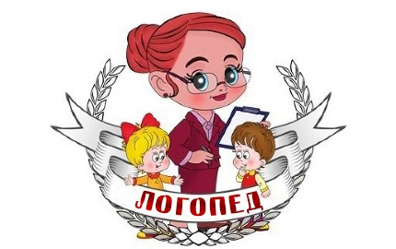

Речевое развитие ребёнка на четвёртом году жизни
На четвертом году жизни дети уже могут высказывать простейшие суждения о предметах и явлениях окружающей их действительности, устанавливать зависимость между ними, делать умозаключения. Однако в общем и речевом развитии у детей могут быть индивидуальные различия: одни в три года достаточно хорошо владеют речью, а у других она ещё далека до совершенства.
Малыши легко идут на контакт даже с незнакомыми людьми, так как у них велика потребность познавать окружающий мир. Поэтому они постоянно задают вопросы: Как называется это?, Зачем?, Для чего? и т.п., но из-за неустойчивости внимания могут не дослушать ответ до конца. Примерный объём словаря детей в это время составляет 1500-2000 слов различных частей речи. Однако малыши испытывают трудности при передаче содержания сказки или при описании события, участниками которого они являлись, потому что в их словаре отсутствуют обобщающие слова, например:
одежда, овощи и другие; а также слова-названия частей предметов. В этот период у детей бурно развиваются словообразовательный навык и умение изменять слова для составления предложений, что описано в литературе как «детское словотворчество» (К.И. Чуковский «От двух до пяти»).
Так, нередко они употребляют слова, которых нет в родном языке, к примеру, «копатка» вместо лопатка и т.д. Малыши стремятся осознать названия предметов и действий по-своему.
Показатель правильного развития детской речи – появление способности у ребёнка после трёх лет оценивать своё и чужое произношение. Большинство детей правильно произносят такие трудные звуки, как ы, э, х, приближают к норме произношение твёрдых согласных с, з, ц; нередко в речи малышей появляются согласные ш, ж, ч, щ, л, р.
Каждый артикулярно сложный звук усваивается ребёнком в несколько этапов. Так, например произношением звука ж ребёнок овладевает не сразу, а сначала заменяет его на более лёгкие по артикуляции звуки: на д’, потом на з’, далее на з. следовательно, в разные возрастные периоды слово жук будет звучать в детской речи как «дюк», «зюк», потом «зук» и, наконец, «жук». Но и после овладения правильным произношением звука ж ребёнок будет ещё какое-то время в связной речи по-прежнему заменять его на з, пока не овладеет стойким навыком произношения. А научившись правильно произносить ж в связной речи, ребёнок начнёт употреблять его вместо звука з, произнося «жуб» вместо зуб. В таких случаях родители должны помочь ребёнку. Постепенное усвоение звуковой системы языка свойственно всем без исключения детям и носит название
«возрастное косноязычие» или «возрастная дислалия».
Чтобы родителям было удобнее следить за своевременностью появления в речи ребёнка различных звуков, приводим таблицу, в которой даны примерные сроки окончательного усвоения детьми гласных и согласных звуков.
0-1 год | 1-2 года | 2-3 года | 3-4 года | 4-5 лет
а, у, и,  п, б, м | о  н, т’, д’,  т, д, к, г, х  в, ф | й, л’, э  с’, э | ы  с, з, ц
ш, ж, ч, щ
л, р, р’

